高校选课系统
软件需求规格说明文档
V2.0正式版

南京大学软件学院
焖烧小鲍鱼工作组

2013-09-30

更新历史

修改人员 | 日期 | 变更原因 | 版本号
张梦雨 刘劭 王吉 宋程宇 | 2013/9/28 | 最初草稿 | V1.0草稿版
张梦雨 刘劭 王吉 宋程宇 | 2013/9/30 | 评审后的正式版 | V2.0正式版

引言

目的
本文档描述了高校选课系统的功能需求和非功能需求。开发小组的软件系统实现与验证工作都以此文档为依据。
除特殊说明之外，本文档所包含的需求都是高优先级需求。

范围
高校选课系统是为Nanjing Which University开发的选课系统，开发的目标是适应新的教学改革，帮助学校进行高效有序的教学安排和管理。
通过高校选课系统的应用，期望为Nanjing Which University提高教务处老师、院系教务老师和授课教师的工作效率、方便用户的使用并提高满意度。

参考文献
1）IEEE标准。
2）高校选课系统用例文档V2.0正式版。

总体描述

2.1商品前景

背景与机遇
Nanjing Which University是一所著名高校，共有28个院系、86个专业、本科生1万余人。为了办“中国最好的本科教育“，实行了本科教育改革。现Nanjing Which University在原有教务系统的基础上，聘请焖烧小鲍鱼工作组开发一套新的选课系统。原系统基本实现了选课系统所需的功能，但是在设计上存在部分漏洞，师生普遍认为现有教务系统需要加以改进。首先是功能的不完善，例如，进行公共选课时没有除去和专业课时间冲突的课程选项、公共选课结束后公共选课界面对学生用户不可见导致不便查看课程信息、学生无法查看学分绩等。其次是界面设计欠美观，字体和大小设置导致文字显示不够清晰。再次是当大量学生用户同时参与直选式选课时教务系统易出现崩溃现象，导致部分学生不能参与公平的选课机制，希望在提升用户体验、优化系统交互的同时，提高系统稳定性，确保师生满意度。
高校选课系统就是为满足Nanjing Which University新的教学管理要求而开发的，它包括一个数据集中服务器和多个客户端。数据集中服务器将所有的数据存储起来进行维护。用户通过客户端使用选课系统的功能，客户端与数据集中服务器采取实时通信的方式完成数据交换。

业务需求
BR1：系统上线运行六个月后，提高老师的工作效率50％。
BR2：系统上线运行六个月后，提高对选课系统满意的学生的人数50％；
最好情况：80％。
最可能情况：50％。
最坏情况：25％。

商品功能
SF1：制定学校整体教学框架策略，指导全校教学安排。
SF2：提供各院系教学计划及统计，方便按院系管理教学工作。
SF3：掌握师生变动和授权情况。
SF4：帮助教师处理课程信息的修改变动。
SF5：为教务处老师提供教师、学生及课程统计信息，方便管理和信息查询。
SF6：提供学生选课和退选功能，辅助全校性教学工作。
SF7：为学生提供学生成绩和学分绩等统计信息

用户特征
教务处老师 | 全校有1～2名教务处老师。他们每天都要登录办公信息化系统，查看信息变动、监督教学安排。他们负责输入学校整体教学框架策略，获取实施的统计数据，以辅助决策。因为任务重要，而且涉及全校教学工作的正常进行，所以他们对软件系统持积极态度，希望系统能帮助监管各院系教学计划的制定。教务处老师的计算机操作技能较好，能够熟练使用办公信息化系统
院系教务老师 | 每院系有1～2名院系教务老师。他们每学期都要负责输入院系教学计划和安排课程，通常每两周进行1～2次课程信息更改，包括指定任课教师、安排时间地点。在极少数的情况下，会有课程调整名称描述。院系教务老师对新系统基本持积极态度，不希望增加现有工作量，希望能够获得院系统计数据以向院相关负责人汇报。院系教务老师能够熟练使用办公信息化系统
任课教师 | 每院系有任课教师30到200名不等。他们通常每周1～2次进行一次课程信息管理，包括填写课程大纲、教材、参考书目，以及课件上传和作业更新，每学期1～2次登记学生成绩。任课教师需要能够实时查看自己课程的学生列表，查看学生对课堂内容的问题反馈并做出回应，任课教师对办公信息化系统使用能力差异较大
学生 | 每院系有学生100～1500名不等。他们通常每1～2天需要查看一次课程信息变动、每学期进行2～3次选课和课程退选。学生还需要能够查看自己的选课列表，及成绩单、学分绩和准入准出课程统计。每次选课开始时，他们要参与抽签式或直选式选课，因为对新系统的使用关系到学生的课程学习，所以他们对软件系统的依赖很大，对系统持积极态度，希望其稳定可靠、交互良好。学生能够熟练使用办公信息化系统
系统管理员 | 整个系统有一个系统管理员，他的工作是调整选课系统的用户资料变更，包括新学生或教师用户加入系统、学生退学或毕业、学生转系以及教师离职或职位变换。离职和职位变换通常是单个员工行为。系统管理员是计算机专业维护人员，计算机技能很好

约束
CON1：系统将运行在Windows 7 / Windows 8 / Max OS操作系统上。
CON2：系统不使用Web界面，而是图形界面。
CON3：项目要使用持续集成方法进行开发。
CON4：在开发中，开发者要提交软件需求规格说明文档、设计描述文档和测试报告。

假设和依赖
AE1：在当前学年结束之前，不会有新一批学生用户加入系统。
AE2：每一届教师和学生用户的总体数量基本相同，学校教学规模比较稳定。

详细需求描述

对外接口需求

用户界面
UI1制定整体框架策略：在教务处老师选择制定整体框架策略功能时，系统显示整体框架图，帮助教务处老师完成制定。
界面图示为：
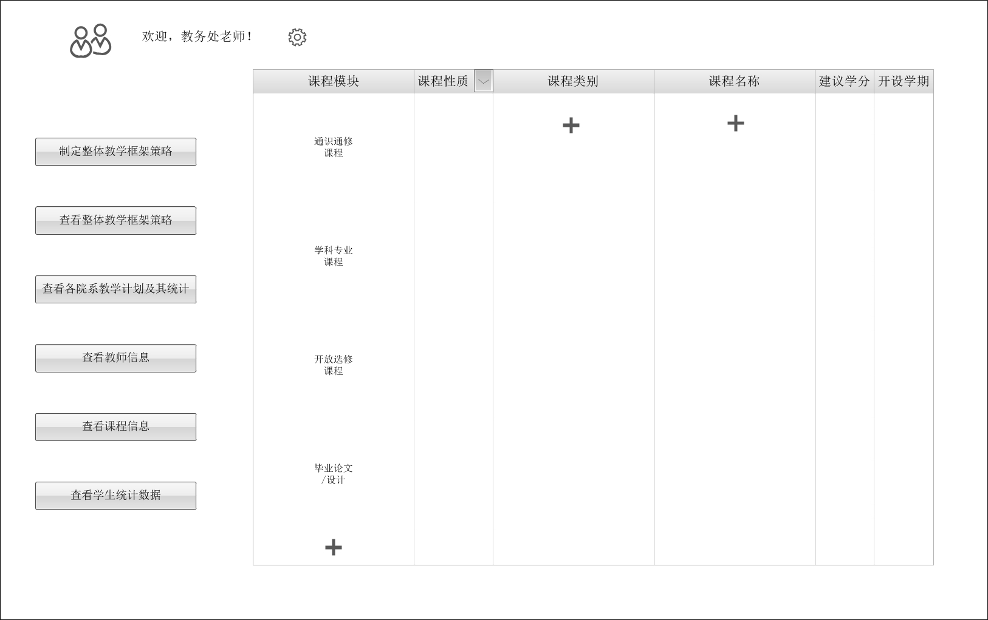

UI7制定本院教学计划：在院系教务老师选择制定本院教学计划功能时，系统显示制定流程，帮助院系教务老师完成制定。
UI7.2在院系教务老师选择年级后，系统显示对应年级的教学时间进度表，帮助院系教务老师完成填写。
界面图示为：
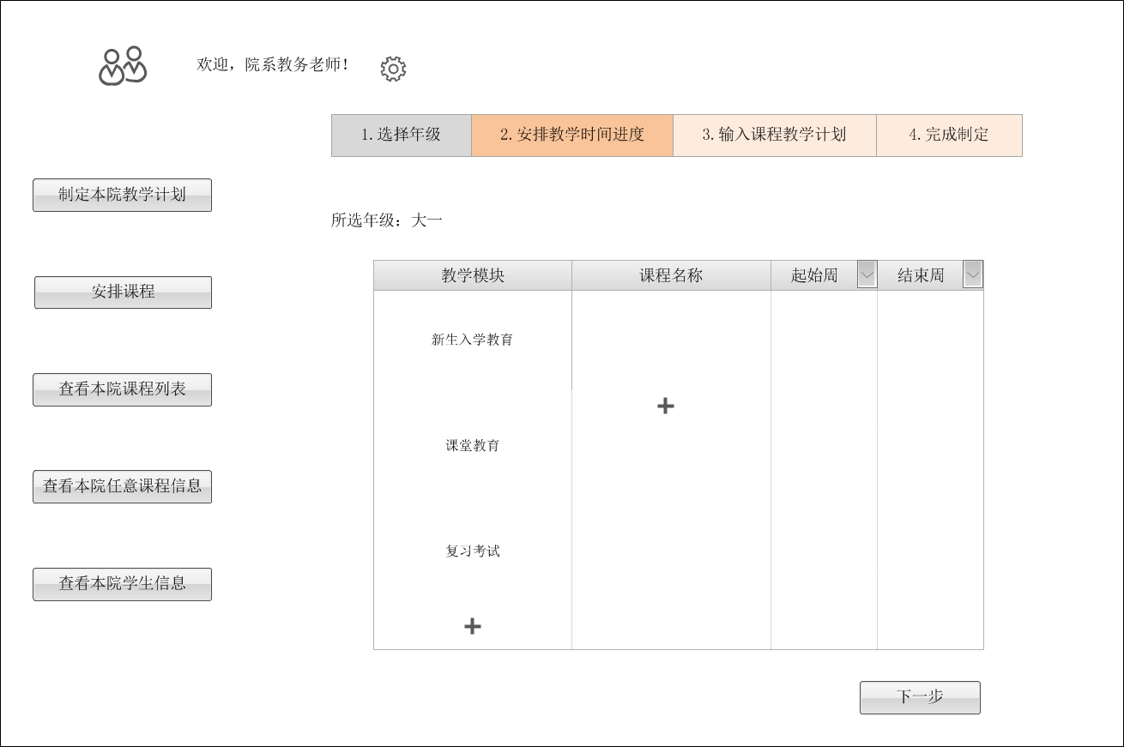
UI12管理自己的课程：在任课老师选择管理自己的课程功能时，系统显示课程信息表，帮助任课老师填写。
界面图示为：
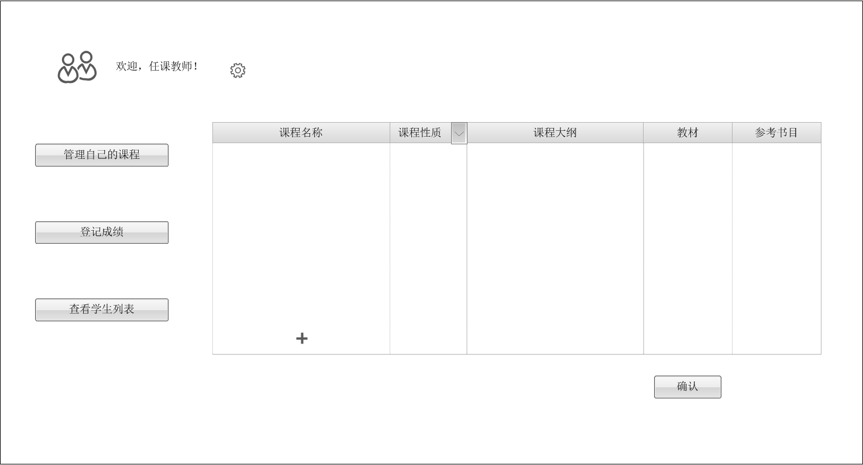
UI15查看任意课程信息：在学生选择查看任意课程信息功能时，系统提示学生按年级和院系进行查询，帮助学生完成查看。
界面图示为：
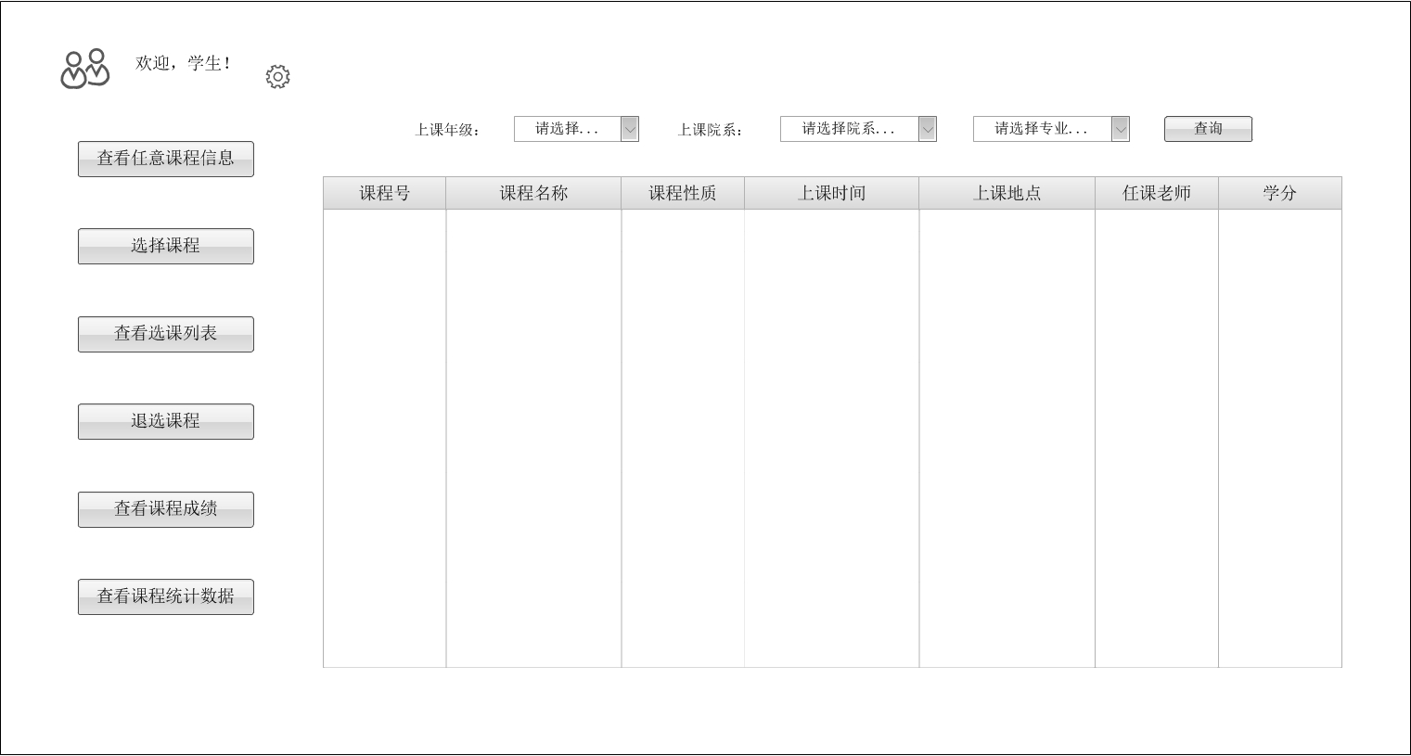
UI22登录：在所有用户启动客户端后，系统均显示登录界面。
界面图示为：
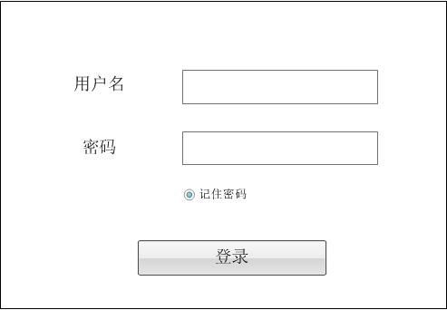

硬件接口
无

软件接口
无

通信接口
CI：客户端与服务器使用RMI的方式进行通信。

3.2功能需求

制定整体框架策略

3.2.1.1特性描述
新学期伊始，教务处老师需要在选课系统上输入整体教学框架策略并适时修改，完成对
课程模块分类、课程性质、课程类别、各模块的学分、开设学期和部分课程名称等教学框架的填写和确认。
优先级＝高

3.2.1.2刺激/响应序列
刺激：教务处老师选择制定整体框架策略功能
响应：系统请求教务处老师输入
刺激：教务处老师输入或修改教学框架细节，选择保存
响应：系统存储框架策略信息，提示保存成功，关闭当前任务，等待下一次功能选择

3.2.1.3相关功能需求
Framework.Input  Framework.Input.Save  Framework.Input.Cancle  Framework.Input.Check  Framework.Input.Invalid | 系统应该允许教务处老师在制定整体框架策略时进行键盘输入  在教务处老师完成输入选择保存时，系统要执行更改数据任务，参见Framework.Save  在教务处老师输入取消命令时，系统要执行取消任务，参见Framework.Cancle  在教务处老师取消更改信息后，系统执行检查任务  在教务处老师输入不符合要求的无效信息时，系统显示输入无效
Framework.Save.Null  Framework.Save.Change | 在教务处老师未更改任何信息就结束输入选择保存时，系统不做任何处理  在教务处老师更改信息之后选择保存时，系统要执行保存任务
Framework.Cancle.Null  Framework.Cancle.Check | 在教务处老师未更改任何信息就结束输入选择取消时，系统不做任何处理  在教务处老师更改信息之后选择取消时，系统发出提醒，执行确认任务，参见Framework.Check
Framework.Check.Confirm | 如果教务处老师确认取消信息更改，系统不做任何处理，结束制定整体框架策略任务
Framework.Check.Regret | 如果教务处老师取消了对于信息更改的取消，系统不做任何处理，继续执行当前的更改数据任务
Framework.End | 系统应该允许教务处老师结束制定整体框架策略任务

查看整体框架策略

3.2.2.1特性描述
教务处老师查看全校的整体教学框架策略信息。
优先级＝低

3.2.2.2刺激/响应序列
刺激：教务处老师选择查看整体教学框架策略信息。
响应：系统显示整体教学框架策略
3.2.2.3相关功能需求
FrameworkList.Select  FrameworkList.Show | 在教务处老师选择显示整体教学框架策略时，系统执行显示任务，参见Framework.Show  系统显示整体框架策略信息，包括课程模块分类、课程性质、课程类别、各模块的学分、开设学期和部分课程名称

3.2.3查看各院系教学计划及其统计

3.2.3.1特性描述
教务处老师按照院系和年级，查看各院系教学计划及其统计。
优先级＝低

3.2.3.2刺激/响应序列
刺激：教务处老师选择查看各院系教学计划及统计
响应：系统显示院系和年级列表
刺激：教务处老师选择院系和年级
响应：系统显示相应院系相应年级的教学计划及统计信息
刺激：教务处老师要求结束当前查看
响应：系统关闭当前显示任务，等待下一次功能选择

3.2.3.3相关功能需求
InstituteFrame.Input  InstituteFrame.Input.Institute  InstituteFrame.Input.Grade  InstituteFrame.Input.Show | 系统应该允许教务处老师在查看各院系教学计划及统计任务中进行输入  在教务处老师选择院系时，系统记录院系编号  在教务处老师选择年级时，系统记录年级编号  在教务处老师完成选择时，系统要执行显示任务，参见InstituteFrame.Show
InstituteFrame.Show.Check | 如果教务处老师对于院系和年级都做了选择，系统显示相应院系相应年级的教学计划及统计信息，否则提示未选择完全，继续执行选择任务
InstituteFrame.End | 系统应该允许教务处老师要求结束查看院系教学计划及统计任务

3.2.4查看教师信息

3.2.4.1特性描述
教务处老师按照院系选择查看教师信息，系统显示相应院系的教师统计信息列表，包括工号、姓名、性别、职位。
优先级＝低

3.2.4.2刺激/响应序列
刺激：教务处老师选择查看教师信息
响应：系统显示院系列表
刺激：教务处老师选择要查看的院系
响应：系统显示相应院系的教师统计信息列表
刺激：教务处老师要求结束当前查看
响应：系统结束当前显示任务，等待下一次功能选择。

3.2.4.3相关功能需求
TeacherList.Input  TeacherList.Input.Institute  TeacherList.Input.Show | 系统应该允许教务处老师在查看教师信息任务中进行输入  在教务处老师选择院系时，系统记录院系编号  在教务处老师完成选择时，系统要执行显示任务，参见TeacherList.Show
TeacherList. Show.Check | 如果教务处老师对于院系做了选择，系统显示相应院系的教师列表，包括工号、姓名、性别、职位，否则提示未选择完全，继续执行选择任务
Framework.End | 系统应该允许教务处老师结束查看教师信息任务

3.2.5查看课程信息

3.2.5.1特性描述
教务处老师按照年级和课程类别（公共课程和院系专业课程）选择查看课程信息，系统显示相应的已有课程信息，包括课程号、课程名称、课程性质、开课院系、任课教师、上课时间、上课地点
优先级＝低

3.2.5.2刺激/响应序列
刺激：教务处老师选择查看课程信息
响应：系统显示年级和课程类别（公共课程和院系专业课程）列表
刺激：教务处老师选择要查看的年级和课程类别
响应：系统显示相应年级相应类别的课程信息列表
刺激：教务处老师要求结束当前查看
响应：系统结束当前显示任务，等待下一次功能选择。

3.2.5.3相关功能需求
CourseInfo.Input  CourseInfo.Input.Grade  CourseInfo.Input.Category  CourseInfo.Input.Show | 系统应该允许教务处老师在查看课程信息任务中进行输入  在教务处老师选择年级时，系统记录年级编号  在教务处老师选择课程类别（公共课程和院系专业课程）时，系统记录类别  在教务处老师完成选择时，系统要执行显示任务，参见CourseInfo.Show
CourseInfo.Show.Check | 如果教务处老师对于年级和课程类别都做了选择，系统显示相应年级相应类别的课程信息，否则提示未选择完全，继续执行选择任务
CourseInfo.End | 系统应该允许教务处老师要求结束查看课程信息

3.2.6查看学生统计数据

3.2.6.1特性描述
教务处老师按照年级和课程类别（公共课程和院系专业课程）选择查看课程信息，系统显示相应的已有课程信息，包括课程号、课程名称、课程性质、开课院系、任课教师、上课时间、上课地点
优先级＝低

3.2.6.2刺激/响应序列
刺激：教务处老师选择查看学生统计数据
响应：系统显示查看准入统计数据、准出统计数据、毕业资格审核、留级退学资格审核四种功能可供选择
刺激：教务处老师选择具体分支功能
响应：系统显示院系和年级列表
刺激：教务处老师选择需要查看的院系和年级
响应：系统显示响应院系响应年级的响应学生统计数据
刺激：教务处老师要求结束当前查看
响应：系统关闭当前显示任务，等待下一次功能选择

3.2.6.3相关功能需求
StudentList.Input  StudentList.Input.Select  StudentList.Input.Institute  StudentList.Input.Grade  StudentList.Input.Show | 系统应该允许教务处老师在查看学生统计数据时进行键盘输入  教务处老师选择分支功能，系统要执行显示统计数据任务  如果选择查看准入统计数据，系统执行显示准入统计数据任务；  如果选择查看准出统计数据，系统执行显示准出统计数据任务；  如果选择查看毕业资格审核，系统执行显示毕业资格审核任务；  如果选择查看留级退学资格，系统执行显示留级退学资格任务  在教务处老师已选择分支功能，选择院系时，系统要记录院系编号  在教务处老师已选择分支功能，选择年级时，系统要记录年级编号  在教务处老师完成选择时，系统要执行显示任务，参见StudentList.Show
StudentList.Show.Check | 如果教务处老师对于院系和年级都做了选择，系统显示相应院系相应年级的教学计划及统计信息，否则提示未选择完全，继续执行选择任务
StudentList.End | 系统应该允许教务处老师结束查看学生统计数据任务

3.2.7制定本院教学计划

3.2.7.1特性描述
经过验证的院系教务老师分年级开始制定本院教学计划，完成教学时间进度（起讫周）、本院所有课程的课程信息（课程性质、课程名称、建议学分和建议学时）的输入。
优先级=高

3.2.7.2刺激/响应序列
刺激：院系教务老师选择想要制定教学计划的年级编号。
响应：系统显示填写教学任务名称和起讫周时间列表。
刺激：院系教务老师根据具体的某一教学任务填写相应的起讫周时间。
响应：系统提示下一步，并记录这一教学任务的起讫周时间。
刺激：院系教务老师选择下一步操作。
响应：系统显示填写课程信息列表，包括课程性质、课程名称、建议学分和建议学时。
刺激：院系教务老师输入课程信息，包括课程性质、课程名称、建议学分和建议学时。
响应：系统记录课程信息，并提醒保存。
刺激：院系教务老师选择保存操作。
响应：系统保存该年级的教学计划，并提醒是否继续填写。
刺激：院系教务老师取消保存操作。
响应：系统中止这个进程。
刺激：院系教务老师选择继续填写。
响应：系统返回到“选择想要制定教学计划的年级编号”这个步骤。

3.2.7.3相关功能需求
Plan.Select  Plan.Select.Grade  Plan.Select.Week  Plan.Select.Next  Plan.Select.ClassHour  Plan.Select.Save  Plan.Select.Cancle  Plan.Select.Continue | 系统应该允许院系教务老师在制定本院教学计划任务中进行选择操作  在院系教务老师选择年级编号时，系统要记录年级并跳转到相应年级的下一步操作  在院系教务老师根据具体的某一教学任务选择相应的起讫周时间时，系统要记录起讫周时间，参见Plan.Week  在院系教务老师选择下一步操作时，系统跳转到下一步操作  在院系教务老师选择某门课程的建议学时时，系统记录建议学时  在院系教务老师选择保存教学计划时，系统保存所填信息，并提醒是否继续填写  在院系教务老师选择取消保存教学计划时，系统删除所填写信息，关闭当前任务，开始一个新的任务  在院系教务老师选择继续制定本院教学计划时，系统返回到“选择想要制定教学计划的年级编号”这个步骤，
Plan.Input  Plan.Input.CourseNum  Plan.Input.CourseName  Plan.Input.Credit  Plan.Input.Invalid | 系统应该允许院系教务老师在制定本院教学计划任务中进行键盘输入  在院系教务老师输入某门课程的课程号时，系统记录课程号  在院系教务老师输入某门课程的课程名称时，系统记录课程名称  在院系教务老师输入某门课程的建议学分时，系统记录建议学分  在院系教务老师输入不符合要求的无效信息时，系统提示输入无效并告知填写标准
Plan.Week.Start  Plan.Week.End  Plan.Week.Invalid | 在院系教务老师选择某一课程的起始周时间时，系统记录起始周  在院系教务老师选择某一课程的结束周时间时，系统记录结束周  当填写的结束周时间早于开始周时间时，系统提示选择无效

3.2.8安排课程

3.2.8.1特性描述
经过验证的院系教务老师开始安排课程，完成指定任课教师、安排课程时间、地点、最终发布课程的一系列活动。
优先级=高

3.2.8.2刺激/响应序列
刺激：院系教务老师依次填写课程信息，包括课程号、课程名称、课程性质、任课教师、上课时间、上课地点、学分，选择保存课程信息。
响应：系统查看该门课程的所有信息是否已经填写完整，若没有填写完整，系统做出提醒。
刺激：院系教务老师补充未填写的信息。
响应：系统保存该门课程的课程信息,并提示成功。
刺激：院系教务老师选择发布该门课程。
响应：系统提示发布成功，开始下一次课程安排。
刺激：院系教务老师取消发布该门课程。
响应：系统删除该门课程的课程信息。

3.2.8.3相关功能需求
Arrange.Input  Arrange.Input.CourseNum  Arrange.Input.CourseName  Arrange.Input.Teacher  Arrange.Input.Classroom  Arrange.Input.Credit  Arrange.Input.Invalid | 系统应该允许院系教务老师在安排课程任务中进行键盘输入  在院系教务老师输入某门课程的课程号时，系统记录课程号  在院系教务老师输入某门课程的课程名称时，系统记录课程名称  在院系教务老师输入某门课程的任课教师时，系统记录任课教师的姓名  在院系教务老师输入某门课程的上课教室，系统记录教室号  在院系教务老师输入某门课程的学分时，系统记录学分  在院系教务老师输入不符合要求的无效信息时，系统提示输入无效并告知填写标准
Arrange.Select  Arrange.Select.CourseProperty  Arrange.Select.CourseTime  Arrange.Select.CoursePlace  Arrange.Select.Save  Arrange.Select.Publish  Arrange.Select.Cancel | 系统应该允许院系教务老师在安排课程任务中进行选择操作  在院系教务老师选择课程性质时，系统记录课程性质  在院系教务老师选择上课时间时，系统记录上课时间，参见Arrange.CourseTime  在院系教务老师选择上课地点（仙林教学楼、图书馆等）时，系统记录上课地点  在院系教务老师选择保存课程信息时，系统保存所填信息  在院系教务老师选择发布课程时，系统提示发布成功，开始下一个任务  在院系教务老师选择取取消发布课程时，系统删除所填写的课程信息，关闭当前任务，开始一个新的任务
Arrange.CourseTime.Day  Arrange.CourseTime.Start  Arrange.CourseTime.End  Arrange.CourseTime.Invalid  Arrange.CourseTime.Frequent | 在院系教务老师选择课程的星期号时，系统记录星期号  在院系教务老师选择课程的起始节次时，系统记录起始节次  在院系教务老师选择课程的结束节次时，系统记录结束节次  当填写的结束节次早于起始节次时，系统提示选择无效  当课程的存在单双周时间时，在院系教务老师选择单/双周时，系统做出记录

3.2.9查看本院课程列表

3.2.9.1特性描述
经过验证的院系教务老师开始查看本院课程列表，显示的信息包括课程号、课程名称、课程性质、任课教师、上课时间、地点、学分，并完成修改错误信息的任务。
优先级=中

3.2.9.2刺激/响应序列
刺激：院系教务老师选择查看本院课程列表的功能。
响应：系统显示本院课程列表，包括课程号、课程名称、课程性质、任课教师、上课时间、地点、学分，并提醒上课时间和上课地点有冲突的课程。
刺激：院系教务老师选择修改课程信息。
响应：系统显示所要修改的课程的全部信息，包括课程号、课程名称、课程性质、任课教师、上课时间、地点、学分。
刺激：院系教务老师进行编辑修改并选择保存。
响应：系统提示是否确认保存。
刺激：院系教务老师确定保存。
响应：系统保存修改后的课程信息并提示成功，开始下一次任务。
刺激：院系教务老师取消保存。
响应：系统开始下一次任务。

3.2.9.3相关功能需求
CourseList.Show  CourseList.Show.Remind | 系统显示本院课程列表,包括课程号、课程名称、课程性质、任课教师、上课时间、地点、学分  系统提醒上课时间和上课地点有冲突的课程
CourseList.Modify  CourseList.Modify.CourseNum  CourseList.Modify.CourseName  CourseList.Modify.Teacher  CourseList.Modify.Classroom  CourseList.Modify.Credit  CourseList.Modify.Invalid  CourseList.Modify.CourseProperty  CourseList.Modify.CourseTime  CourseList.Modify.CoursePlace  CourseList.Modify.Save  CourseList.Modify.Cancel | 系统应该允许院系教务老师在查看本院课程列表任务中进行键盘输入以修改错误的课程信息  在院系教务老师修改某门课程的课程号时，系统记录课程号  在院系教务老师修改某门课程的课程名称时，系统记录课程名称  在院系教务老师修改某门课程的任课教师时，系统记录任课教师的姓名  在院系教务老师修改某门课程的上课教室，系统记录教室号  在院系教务老师修改某门课程的学分时，系统记录学分  在院系教务老师的修改内容不符合要求的无效信息时，系统提示输入无效并告知填写标准  在院系教务老师修改课程性质时，系统记录课程性质  在院系教务老师修改上课时间时，系统记录上课时间，参见CourseList.CourseTime  在院系教务老师选择上课地点（仙林教学楼、图书馆等）时，系统记录上课地点  在院系教务老师选择保存修改后的课程信息时，系统保存所填信息，开始下一次任务  在院系教务老师选择取消保存时，开始下一次任务
CourseList.CourseTime.Day  CourseList.CourseTime.Start  CourseList.CourseTime.End  CourseList.CourseTime.Invalid  CourseList.CourseTime.Frequent | 在院系教务老师修改课程的星期号时，系统记录星期号  在院系教务老师修改课程的起始节次时，系统记录起始节次  在院系教务老师修改课程的结束节次时，系统记录结束节次  当修改的结束节次早于起始节次时，系统提示选择无效  在院系教务老师修改单/双周时，系统做出记录

3.2.10查看本院任意课程信息

3.2.10.1特性描述
经过验证的院系教务老师根据本院课程列表选择某门课程，查看该门课程的详细信息，包括课程号、课程名称、课程性质、任课教师、上课时间、地点、学分以及课程大纲、教材、参考书目。
优先级=低

3.2.10.2刺激/响应序列
刺激：院系教务老师根据本院课程列表选择某门课程。
响应：系统显示该门课程的详细信息，包括课程号、课程名称、课程性质、任课教师、上课时间、地点、学分以及课程大纲、教材、参考书目；开始下一次查看。

3.2.10.3相关功能需求
CourseInfo.Select  CourseInfo.Show | 在院系教务老师根据本院课程列表选择某门课程时，系统记录该门课程  显示该门课程的详细信息，包括课程号、课程名称、课程性质、任课教师、上课时间、地点、学分以及课程大纲、教材、参考书目

3.2.11查看本院学生信息

3.2.11.1特性描述
经过验证的院系教务老师根据年级编号或者特定学生学号查看对应的学生列表，信息包括学号、姓名、性别、年级、专业、入学年份。
优先级=低

3.2.11.2刺激/响应序列
刺激：院系教务老师选择年级。
响应：系统显示该年级的学生列表信息包括学号、姓名、性别、年级、专业、入学年份；开始下一次查看。
刺激：院系教务老师输入特定学生学号。
响应：系统显示该学生的信息，包括学号、姓名、性别、年级、专业、入学年份；开始下一次查看。

3.2.11.3相关功能需求
StudentList.Select  StudentList.Select.Show  StudentList.Input  StudentList.Input.Show | 在院系教务老师选择年级时，系统记录年级编号  系统显示该年级的学生列表信息包括学号、姓名、性别、年级、专业、入学年份；开始下一次查看  在院系教务老师输入特定学生学号时，系统记录学号  系统显示该学生的信息，包括学号、姓名、性别、年级、专  业、入学年份；开始下一次查看

3.2.12管理自己的课程

3.2.12.1特性描述
在需要向系统输入课程的详细信息时，一个经过身份验证和识别的任课教师开始向系统输入某门课程的详细信息，包括课程大纲、教材、参考书目，完成课程管理。

3.2.12.2刺激/响应序列
刺激：任课教师请求管理课程
响应：系统显示课程列表
刺激：任课教师选中某门课程，请求输入或更新课程信息
响应：系统提示输入
刺激：任课教师输入课程信息，并确认
响应：系统更新并存储课程信息，提示成功
刺激：任课教师取消输入课程信息
响应：系统结束管理课程流程

3.2.12.3相关功能需求
CourseAdmin.Select  CourseAdmin.select.True  CourseAdmin.Select.False | 系统应该允许任课教师选择需要输入信息的课程  任课教师已选择课程时，系统提示输入课程信息，参见CourseAdmin.Input  任课教师未选择课程时,系统提示任课教师选择课程
CourseAdmin.Input  CourseAdmin.Input.Finished  CourseAdmin.Input.Unfinished | 系统应该允许任课教师输入课程信息  任课教师输入完整课程信息时，系统更新并保存课程信息，参见CourseAdmin.Save  任课教师输入信息不完整时，系统提示任课教师输入完整信息
CourseAdmin.Save | 系统应该能保存课程信息

3.2.13 登记成绩

3.2.13.1 特性描述
在学生考试完毕，课程成绩出炉时，一个经过身份认证和授权的任课教师登记成绩，完成某门课程的学生成绩登记工作。

3.2.13.2 刺激/响应序列
刺激：任课教师请求登记成绩
响应：系统显示任课教师的课程列表
刺激：任课教师选中一门课程，请求输入课程的学生成绩
响应：系统提示是否确认成绩
刺激：任课教师确认登记成绩
响应：系统更新并存储学生成绩信息
刺激：任课教师取消登记成绩
响应：系统返回任课教师的课程列表

3.2.13.3 相关功能需求
GradeRegister.Select  GradeRegister.Select.True  GradeRegister.Select.False | 系统应该允许任课教师选择要登记的课程  任课教师已经选择课程时，系统显示该课程学生列表，参见GradeRegister.Show，允许任课教师输入每个学生的成绩，参见GradeRegister.Input  任课教师未选择课程时，系统提示任课教师先选择课程
GradeRegister.Show | 系统应该可以显示任课教师选择的课程的选课学生列表
GradeRegister.Input  GradeRegister.Input.Finished  GradeRegister.Input.Unfinished | 系统应该允许任课教师输入学生成绩  任课教师输入完学生成绩时，系统更新并存储学生成绩信息  任课教师未输入完整学生成绩时，系统提示任课教师输入完整的学生成绩信息
GradeRegister.Save | 系统能够更新并存储学生成绩

3.2.14 查看学生列表

3.2.14.1 特性描述
学生选课结束，老师需要查看课程的学生列表来进行考勤等工作，可以通过该系统查看选择某门课程的学生姓名、学号、性别信息。

3.2.14.2 刺激/响应序列
刺激：任课教师请求查看学生列表
响应：系统显示该老师的课程列表
刺激：任课教师选中课程，请求查看学生列表
响应：系统显示选择这门课程的学生列表

3.2.14.3 相关功能需求
StudentList.Select  StudentList.Select.True  StudentList.Select.False | 系统应该允许任课教师选择课程  任课教师已经选择课程时，系统显示选择该课程的学生列表，参见StudentList.show.  任课教师未选择课程时，系统提示任课教师选择课程
StudentList.show  StudnentList.Show.CheckTrue  StudentList.Show.CheckFalse | 系统应该能够显示选择某门课程的学生列表  如果有学生选择课程，系统显示学生列表  如果没有学生选择该课程，系统提示尚没有学生选择课程

3.2.15查看任意课程信息

3.2.15.1特性描述
学生在查看任意课程信息界面上，选择希望查看课程所在的院系和年级，并在具体课程列表界面上选择自己需要查看信息的课程。
优先级=低

3.2.15.2刺激/响应序列
刺激：学生选择院系、年级
响应：系统显示对应院系年级的所有课程列表
刺激：学生选择希望查看的课程
响应：系统显示该课程纤细信息

3.2.15.3相关功能需求
CourseOfAll  CourseOfAll.InstituteAndGrade  CourseOfAll.InstituteAndGrade.Course  CourseOfAll.InstituteAndGrade.Course.Close  CourseOfAll.InstituteAndGrade.Close | 系统显示课程信息  学生选择院系年级  学生选择课程，系统显示课程详细信息  学生退出课程信息界面  学生退出院系年级课程列表界面

3.2.16选择课程

3.2.16.1特性描述
学生在选择课程界面上，选择欲选课的类型，并按提示勾选欲选课程或继续选择欲选课分支类型再勾选欲选课，确认提交，系统提示选课成功。
优先级=高

3.2.16.2刺激/响应序列
刺激：学生选择专业选课（或体育选课）
响应：系统显示可选课程列表
刺激：学生勾选欲选课程
响应：系统在被选择的课程的复选框中显示勾，表示选中
刺激：学生选择提交
响应：系统提示确认
刺激：学生选择确认
响应：系统记录选课信息，提示选课成功，关闭当前选课进程，开始下一次选课

刺激：学生选择公共选课
响应：系统显示可选公共课程类型
刺激：学生选择欲选课程类型
响应：系统进入该类型课程选课界面
刺激：学生选择院系、年级
响应：系统显示对应类型、院系、年级可选课程
刺激：学生勾选欲选课程
响应：系统在被选择的课程的复选框中显示勾，表示选中
刺激：学生选择提交
响应：系统提示确认
刺激：学生选择确认
响应：系统记录选课信息，提示选课成功，关闭当前选课进程开始下一次选课

刺激：学生选择课程补选
响应：系统显示可补选课程类型
刺激：学生选择欲补选课程类型
响应：系统显示对应类型课程列表
刺激：学生勾选欲选课程
响应：系统在被选择的课程的复选框中显示勾，表示选中
刺激：学生选择提交
响应：系统提示确认
刺激：学生选择确认
响应：系统记录选课信息，提示选课成功，关闭当前选课进程开始下一次选课

3.2.16.3相关功能需求
SelectCourse  SelectCourse.ClickProfessional  SelectCourse.ClickProfessional.Choose  SelectCourse.ClickProfessional.Commit  SelectCourse.ClickProfessional.Commit.Sure  SelectCourse.ClickProfessional.Commit.Cancel | 系统显示选课类别  学生选择专业选课，系统显示可选专业课列表  学生勾选课程，系统在课程前复选框内打勾  学生选择提交，系统提示确认  学生选择确认，系统提示专业选课成功，并保存选课记录  学生选择取消，系统回到专业课列表界面
SelectCourse.ClickPE  SelectCourse.ClickPE.Choose  SelectCourse.ClickPE.Commit  SelectCourse.ClickPE.Commit.Sure  SelectCourse.ClickPE.Commit.Cancel | 学生选择体育选课，系统显示可选体育课列表  学生勾选课程，系统在课程前复选框内打勾  学生选择提交，系统提示确认  学生选择确认，系统提示体育选课成功，并保存选课记录  学生选择取消，系统回到体育课列表界面
SelectCourse.ClickPublic  SelectCourse.ClickPublic.OtherInstitute  SelectCourse.ClickPublic.OtherInstitute.InstituteAndGrade  SelectCourse.ClickPublic.OtherInstitute.Show  SelectCourse.ClickPublic.OtherInstitute.Choose  SelectCourse.ClickPublic.OtherInstitute.Commit  SelectCourse.ClickPublic.OtherInstitute.Commit.Sure  SelectCourse.ClickPublic.OtherInstitute.Commit.Cancel  SelectCourse.ClickPublic.General  SelectCourse.ClickPublic.Ceneral.Choose  SelectCourse.ClickPublic.Ceneral.Commit  SelectCourse.ClickPublic.Ceneral.Commit.Sure  SelectCourse.ClickPublic.Ceneral.Commit.Cancel | 学生选择公共选课，系统显示可选公共课程类型  学生选择跨院系选课，系统请求选择院系年级  学生在下拉菜单中选择院系、年级，系统加以显示  学生选择显示课程，系统显示对应院系年级可选跨院系课程  学生勾选课程，系统在课程前复选框内打勾  学生选择提交，系统提示确认  学生选择确认，系统提示跨院系选课成功并保存选课记录  学生选择取消，系统回到跨院系选课界面  学生选择通识课选课，系统显示可选通识课、研讨课列表  学生勾选课程，系统在课程前复选框内打勾  学生选择提交，系统提示确认  学生选择确认，系统提示通识课选课成功，并保存选课记录  学生选择取消，系统回到通识课选课界面
SelectCourse.ClickReChoose  SelectCourse.ClickReChoose.OtherInstitute  SelectCourse.ClickReChoose.General | 学生选择课程补选，系统显示可补选课程类型  学生选择选择跨专业补选，系统跳转至跨专业选课页面  学生选择通识课补选，系统跳转至通识课可补选课程列表界面

3.2.17查看选课列表

3.2.17.1 特性描述
学生在查看选课列表界面上，可以浏览系统读取并显示的已选课程及其相关信息的列表。

优先级=低

3.2.17.2 刺激/响应序列
刺激：学生选择查看选课列表
响应：系统读取该生选课信息并显示

3.2.17.3 相关功能需求
ShowSelectedCourse  ShowSelectedCourse.False  ShowSelectedCourse.True | 系统显示选课列表  系统提示尚未选课  系统读取选课数据并显示

3.2.18 退选课程

3.2.18.1 特性描述
学生在退选课程界面，可以浏览已选课程列表，选择欲退选课程，选择退选，系统提示确认，确认后即退选成功。

优先级=高

3.2.18.2 刺激/响应序列
刺激：学生点击相关课程
响应：系统显示退选按钮
刺激：学生选择退选
响应：系统提示确认
刺激：学生选择确认
响应：系统删除选课记录，提示退选成功，回到推选课程界面

3.2.18.3 相关功能需求
QuitCourse  QuitCourse.False  QuitCourse.True  QuitCourse.ClickCourse  QuitCourse.Quit  QuitCourse.Quit.Sure  QuitCourse.Quit.Cancel | 系统显示已选课程列表，供学生退选  系统提示尚未选择课程  系统显示已选课程列表  学生选择课程，系统显示退选按钮  学生点击退选，系统提示确认  学生选择确认，系统记录退选信息，删除相关选课信息，提示退选成功  学生选择取消，系统回到退选课程界面

3.2.19 查看课程成绩

3.2.19.1 特性描述
在查看课程成绩界面上，学生可以浏览自己课程的简单信息以及成绩

优先级=低

3.2.19.2 刺激/响应序列
刺激：学生选择查看课程成绩
响应：系统读取已选课程相关信息以及成绩，以列表方式显示

3.2.19.3 相关功能需求
ShowScore  ShowScore.False  ShowScore.True | 系统显示成绩  系统提示错误（尚未选择课程或尚未登分）  系统读取已选课程信息以及成绩并以列表形式显示

3.2.20 查看课程统计数据

3.2.20.1 特性描述
学生在查看课程统计数据界面，可以浏览课程统计信息，包括已经修完的学分总和、通识课学分总和、学分绩、准入准出课程学分统计数据。

优先级=低

3.2.20.2 刺激/响应序列
刺激：学生选择课程统计数据查看
响应：系统读取已经修完的学分总和、通识课学分总和、学分绩、准入准出课程学分统计数据并显示

3.2.20.3 相关功能需求
ShowStatistics | 系统显示课程统计数据

3.2.21 管理用户账户

3.2.21.1 特性描述
系统用户账户有变更，需要更新系统用户账户信息，身份已被识别和授权的系统管理员增加、删除、或修改用户账号信息，系统更新用户账户信息，完成用户账户管理。

3.2.21.2 刺激/响应序列
刺激：管理员请求管理用户账户信息
响应：系统提示选择增加、删除或修改用户账户信息

刺激：管理员选择增加用户账户
响应：系统提示输入新增用户信息
刺激：管理员输入用户信息并确认
响应：系统添加用户信息

刺激：管理员选择修改用户信息
响应：系统提示输入修改信息
刺激：管理员输入修改信息
响应：系统更新用户账户信息

刺激：管理员选择删除用户账户
响应：系统提示输入需要删除的用户账号
刺激：管理员输入用户账号并确认
响应：系统删除对应的用户账户信息

3.2.21.3 相关功能需求
UserAdmin.Add  UserAdmin.Add.Input | 系统应该允许管理员添加用户账户  用户输入新增用户账号信息，系统存储新的用户账户信息，参见UserAdmin.Save.
UserAdmin.Del  UserAdmin.Del.Input  UserAdmin.Del.Input.Check  UserAdmin.Del.Input.Check.False  UserAdmin.Del.Input.Check.True | 系统应该允许管理员删除用户账户  用户输入需要删除的用户账号  系统检查用户账号是否存在  用户账号不存在，系统提示重新输入  用户账户存在，系统删除该账号对应的用户信息
UserAdmin.Update  UserAdmin.Update.Input  UserAdmin.Update.Input.Check  UserAdmin.Update.Input.Check.False  UserAdmin.Update.Input.Check.True  UserAdmin.Update.Change | 系统应该允许管理员修改用户账户信息  用户输入需要修改的用户账号  系统检查用户账号是否存在  用户账号不存在，系统提示重新输入  用户账户存在，系统显示该账号对应的用户信息  管理员修改对应的用户信息，系统更新并存储用户账户信息，参见UserAdmin.Save
UserAdmin.Save | 系统应该可以更新并存储用户账户信息

3.3 其他非功能需求

3.3.1 安全性
Safety1:系统应该只允许经过验证和授权的用户访问。
Safety2:系统应该按照用户身份验证用户的访问权限：
教务处老师、院系教务老师、任课老师、学生、系统管理员具有访问权限
其他身份的用户没有访问权限

3.3.2 可维护性
Modifiability1:如果系统要增加新的课程类型，能够在0.25个人月内完成。
Modifiability2:如果系统要增加新的用户类型，能够在0.25个人月内完成。

3.3.3 易用性
Usability1:所有的信息查看只需选中条目、点击按钮完成。
Usability2:学生每次选课操作不超过3分钟。

3.3.4 可靠性
Reliability6：在客户端与服务器通信时，如果网络故障，系统不能出现故障。
Reliability6.1：客户端应该检测到故障，并尝试重新连接网络3次，每次15秒；
Reliability6.1.1：重新连接后，客户端应该继续之前的工作；
Reliability6.1.2：如果重新连接不成功，客户端应该等待5分钟后再次尝试重新连接
Reliability6.1.2.1：重新连接后，客户端应该继续之前的工作；
Reliability6.1.2.2：如果重新连接仍然不成功，客户端报警；

3.3.5 业务规则
BR1：适用的选课规则
（学生选课课程标识=教师发布课程标识）而且（教师发布课程日期早于学生选课日期）
BR2：适用的课程信息查看规则
（查看时的课程标识=发布的课程标识）而且（发布课程日期早于查看日期）

3.3.6 约束
IC1：在开发过程中缺少高端服务器，需要在普通计算机上搭建服务器。
IC2：系统要求在网络上分布为一个服务器和多个客户端。
IC3：系统需要用JAVA语言开发

3.4 数据需求

3.4.1 数据定义
DR1：系统需要存储所有学生的选课记录
DR2：系统删除后的选课记录和用户数据不再保留

3.4.2 默认数据
Default1:新用户的初始密码为工号（学号）
Default2:系统管理员的用户名和密码为admin
Default3:新加入学生的课程数量、学分统计为0
Default4:在老师未发布成绩前，学生的成绩为0

3.4.3 数据格式要求
Format1:教师工号格式为“T”+入职年份（两位）+院系号（两位）+编号（三位），教师工号为教师身份认证的唯一标识
Format2：学生学号格式为“S”+入学年份（两位）+院系号（两位）+编号（四位），学生学号为学生身份认证的唯一标识
BR3:课程编号格式为课程类型（字母标识）+数字序列，课程编号为课程的唯一标识

3.5 其他需求
安装需求：
Install1:在安装系统时，要初始化用户、课程等重要数据
Install2:在系统投入使用时，需要对用户进行一天的集中培训

附录

